Mórágy Önkormányzata Képviselő-testületének
…………../2017. (..) önkormányzati rendelete
A TELEPÜLÉSKÉP VÉDELMÉRŐL

Mórágy község önkormányzata Képviselő-testülete a településkép védelméről szóló 2016. évi LXXIV. törvény 12. § (2) bekezdés a)-h) pontjában kapott felhatalmazás alapján, az Alaptörvény 32. cikk (1) bekezdés a) pontjában a településkép védelméről szóló 2016. évi LXXIV. törvény 2. § (2) bekezdésében, az épített környezet alakításáról és védelméről szóló 1997. évi LXXVIII. törvény 6/A. §-ában, az épített környezet alakításáról és védelméről szóló 1997. évi LXXVIII. törvény 57. § (2)-(3) bekezdésében, valamint a Magyarország helyi önkormányzatairól szóló 2011. évi. CLXXXIX. Törvény 13. § (1) bekezdés 1. pontjában meghatározott feladatkörében eljárva, ……….véleményének kikérésével a következőket rendeli el:

I. FEJEZET
ÁLTALÁNOS RENDELKEZÉSEK

1. A rendelet célja, értelmező rendelkezések
- §

- A rendelet célja Mórágy község sajátos településképének társadalmi bevonás és konszenzus által történő védelme és alakítása:
  - a helyi építészeti örökség egyedi és területi védelem (a továbbiakban: helyi védelem) meghatározásával, a védetté nyilvánítás, a védelem megszüntetés szabályozásával;
  - településképi szempontból meghatározó területek meghatározásával;
  - településképi követelmények meghatározásával;
  - településkép-érvényesítési eszközök szabályozásával,
  - településképi önkormányzati támogatási és ösztönző rendszer alkalmazásával.
- A helyi védelem célja, a település településképe és történelme szempontjából meghatározó építészeti örökség kiemelkedő értékű elemeinek védelme, a jellegzetes karakterének a jövő nemzedékek számára történő megóvása.
- A helyi védelem alatt álló építészeti örökség a nemzeti közös kulturális kincs része, ezért fenntartása, védelmével összhangban lévő használata és bemutatása közérdek.
- Tilos a helyi védett építészeti örökség elemeinek veszélyeztetése, megrongálása, megsemmisítése.
- A településképi szempontból meghatározó területek megállapításának célja egyrészt, hogy a település karakterét meghatározó építmények, jellemző lakóházak, illetve egyéb funkciójú épületek díszes homlokzatai fennmaradjanak. Továbbá célja, hogy a természeti, táji környezetben történő művi beavatkozások illeszkedjenek a környezetbe, annak látványát, értékeit erősítsék.

II. FEJEZET
A HELYI VÉDELEM
2. A helyi védelem feladata, általános szabályai, önkormányzati kötelezettségek

- §

- A helyi védelem feladata, hogy a védelmet igénylő építészeti örökségek meghatározása, dokumentálása, védetté nyilvánítása, nyilvántartása, megőrzése, megőriztetése és a lakossággal történő megismertetése megtörténjen.
- Feladata továbbá a helyi védelem alatt álló építészeti örökség károsodásának megelőzése, illetve a károsodás csökkentésének vagy megszüntetésének elősegítése.
- A helyi védelemben részesülő építmény tulajdonosa jókarbantartási kötelezettségének teljesítése a magasabb előírásában meghatározottakon túlmenően a védettséget megalapozó helyi érték sértetlen fennmaradásának és érvényesülésének biztosítására is kiterjed.

3.A helyi védelem alá helyezés és a védelem megszűnésének szabályai

- §

- A helyi védelem alá helyezést, illetve annak megszüntetését bárki - természetes, vagy jogi személy - írásban kezdeményezheti, valamint erre az örökségvédelmi hatástanulmány értékleltára, a településrendezési eszköz megalapozó vizsgálatának az épített környezet, illetve a táji és természeti környezet értékeire vonatkozó vizsgálata is javaslatot tehet.
- A helyi védelem alá helyezés iránti kérelemnek tartalmaznia kell:
- a védendő épület, épületrész pontos helyét (utca, házszám, helyrajzi szám),
- a védendő épületre, épületrészre vonatkozó szakszerű, rövid indokolást,
- fotódokumentációt,
- helyszínrajzot,
- a védendő épület, épületrész rendeltetését és használatának módját.
- A helyi védelem megszüntetése iránti kérelemnek tartalmaznia kell:
- a védett épület, épületrész pontos helyét (utca, házszám, helyrajzi szám),
- a védettség megszüntetésének rövid, szakszerű indokolását, fotódokumentációját.
- A helyi védelem alá helyezést, illetve annak megszüntetését a képviselő-testület e rendeletben állapítja meg.
- Helyi védelem alatt álló építmény nem bontható el.

- §

- A helyi védelem alá helyezés, illetve megszüntetés szakmai előkészítője a települési főépítész. Feladata a kérelmek befogadása, a kérelem tárgyával kapcsolatos szakmai véleményének írásban történő meghozatala, és a kérelem, valamint a szakmai véleményének előterjesztése a képviselő-testületi ülésen.
- A helyi védelem alá helyezésben, illetve a megszüntetésében érdekeltek: a kérelmező, az érintett ingatlan tulajdonosa, haszonélvezője. Az érdekelteket írásban kell értesíteni a képviselő-testületi döntésről.
- A helyi védelem alá helyezés, illetve a megszüntetés tényéről a lakosságot is tájékoztatni kell a település honlapján, a közterületen elhelyezett hirdető felületen és helyi lapban.
- Helyi védelem alatt álló ingatlan országos műemléki védelem alá kerül, úgy a védettség tényét megállapító jogszabály hatályba lépését követően a települési főépítész, annak hiányában a polgármester kezdeményezi a helyi védelem törlését.
- A polgármester gondoskodik a helyi építészeti örökség nyilvántartásának vezetéséről. A nyilvántartás legalább az alábbi adatokat kell tartalmazza:
- a védendő épület, épületrész pontos helyét (utca, házszám, helyrajzi szám),
- a védendő épületre, épületrészre vonatkozó szakszerű, rövid indokolást,
- fotódokumentációt,
- helyszínrajzot,
- a védendő épület, épületrész rendeltetését és használatának módját
- Táji és természeti érték helyi védelem alá helyezése kertészmérnök szakmai véleménye alapján történhet.
- Táji és természeti érték helyi védelemmel kapcsolatos további szabályokat a (1) – (3) bekezdés tartalmazza.
- A polgármester gondoskodik a helyi táji és természeti értékek nyilvántartásának vezetéséről. A nyilvántartás legalább az alábbi adatokat kell tartalmazza:
- a védendő érték pontos helyét (utca, házszám, dülőnév, helyrajzi szám),
- a védendő táji és természeti értékre vonatkozó szakszerű, rövid indokolást,
- fotódokumentációt,
- helyszínrajzot.

4.A területi védelem meghatározása

- §

- A helyi területi védelem alá tartozó ingatlanok helyrajzi számos jegyzékét és térképi ábrázolását jelen rendelet 1. melléklet a. pontja tartalmazza.
- A területi védelem az (1) meghatározott területeken
- a településszerkezet
- a telekstruktúra,
- a beépítési mód,
- és az utcakép
megőrzésére, értékóvó fenntartására irányul.

5.Az egyedi védelem meghatározása

- §

- A helyi egyedi védelem alá tartozó építészeti értékek pontos címét, helyrajzi számát, a védett építmény rendeltetését meghatározó jegyzéket jelen rendelet 1. melléklet b) pontja tartalmazza.
- A helyi egyedi védelem alá tartozó ingatlanok fényképét, leírását, korrekciós javaslatát a függelékbe csatolt Értékleltár tartalmazza.
- A helyi egyedi védelem alá tartozó táji, természeti értékek pontos címét, helyrajzi számát, a védett érték meghatározását tartalmazó jegyzéket jelen rendelet 1. melléklet c) pontja tartalmazza

6.Az egyedi védelemhez kapcsolódó tulajdonosi kötelezettségek

- §

- A védett értékek jó karbantartása, állapotuk megóvása a tulajdonos kötelessége.
- A védett értékek megfelelő fenntartását és megőrzését – egyebek között – a rendeltetésnek megfelelő használattal kell biztosítani.

III. FEJEZET
A TELEPÜLÉSKÉPI SZEMPONTBÓL MEGHATÁROZÓ TERÜLETEK

- §

- Településképi szempontból meghatározó területek:
- régészeti lelőhely területe;
- helyi védettségű egyedi érték területe;
- helyi területi védelemmel érintett terület;
- országos ökológiai hálózat magterülete;
- Natura2000 terület;
- tájképvédelmi szempontból kiemelten kezelendő terület.
- A településképi szempontból meghatározó területek térképi lehatárolását a 2. melléklet tartalmazza.
- Az (1) bekezdés a) – f) pontja településkép védelme szempontjából kiemelt területek.

IV. FEJEZET
A TELEPÜLÉSKÉPI KÖVETELMÉNYEK

7.Építmények anyaghasználatára vonatkozó általános építészeti követelmények a teljes közigazgatási területre

- §

- A település közigazgatási területén állandó használatra szánt lakókocsi, konténer és egyéb bódé jellegű építmény nem helyezhető el.
- Az építményeken az adott környezettel nem harmonizáló homlokzati és tetőfedési anyagok, színezés nem alkalmazható.
- Lakóterület és településközpont építési övezetekben nem alkalmazható:
- főépületként konténerház,
- közterületről látható részen alu lemez, hullámpala, műanyag hullámlemez, hagyományostól eltérő színű (pl. kék, zöld) tetőfedés
- a homlokzaton hullámlemez burkolat,
- díszítő elemként csempe vagy hasított kőburkolat az ablakok körül,
- korábbi építészeti stílus, más éghajlati tájra jellemző, funkció nélküli díszítőelem (pl. kő kinézetű párkány, előtető, erkély, konzol…)
- Belterületen, közterületről látható kerítés nem lehet nagytáblás fém- vagy műanyag hullámlemez, illetve nád borítású.

8.A településképi szempontból meghatározó területekre vonatkozó területi és egyedi építészeti követelmények

- §

- A helyi területi védelemmel érintett területre, mint településképi szempontból meghatározó területre vonatkozó területi építészeti követelmények az alábbiak:
- az elbontott építmények telkeit megfelelő tereprendezéssel, elkerítéssel kell a település arculatához illeszkedő módon kialakítani, fenntartani.
- épületet úgy kell elhelyezni, hogy az a beépítés módjában, mértékében, rendeltetésében, a használat módjában, és a terepalakítás, a csapadékvíz-elvezetés és a növénytelepítés vonatkozásában környezete adottságaihoz illeszkedjen.
- az épületmélységek megválasztásával meg kell előzni azt, hogy magas tetős épületek esetén az épületet önmagában tekintve és az utcakép vonatkozásában is aránytalanul magas, nagy tetőidomok jöjjenek létre.
- az utcai kerítést az épület építészeti karakteréhez, anyaghasználatához, megjelenéséhez, városképi sajátosságaihoz illeszkedően kell kialakítani.
- a kerítések megengedett magassága legfeljebb 1,7 méter. A környezethez igazodóan, kialakult utcaképet figyelembevéve választandó a tömör vagy az áttört jelleg.

- A helyi területi védelemmel érintett területre, mint településképi szempontból meghatározó területre vonatkozó egyedi építészeti követelmények az alábbiak:
- főépületként gerendaház nem létesíthető;
- az ingatlan fő funkcióját képviselő épületet jellemzően 35°- 45° hajlású magastetővel kell kialakítani;
- az ingatlan fő funkcióját betöltő épület tetőidomát a szomszédos telken álló, utcaképileg egy látványt adó épületekkel összhangban kell kialakítani;
- az épületek közterületről látható homlokzatainak és tűzfalainak egy homlokzaton belüli részleges felújítása vagy átfestése nem megengedett;
- tető és előtető fedésére a 9. § (3) bekezdésében meghatározottakon kívül bitumenes zsindely, bitumenes lemez, cserepes lemez, fém hullámlemez nem alkalmazható;
- meglévő épület homlokzatán nem építhető be a homlokzatra jellemzőtől eltérő színű, valamint eltérő arányú nyílászáró;
- az épületgépészeti és egyéb berendezéseket, tartozékaikat, klímaberendezést építészeti eszközökkel takartan vagy közterületről nem látható módon, az épületek alárendelt homlokzatára lehet telepíteni;
- síktáblás napelemet, napkollektort a közterületről látható helyen tilos elhelyezni, kivétel ha a települési főépítésszel egyeztetve megállapításra kerül, hogy nincs más lehetőség;
- utcai homlokzaton erkély, loggia nem létesíthető;
- utcai kerítés anyaga lehet nyerstégla, festett vakolat, festett alumínium, kovácsoltvas, zártszelvény vagy fa.

9.A helyi védelemben részesülő értékekre vonatkozó egyedi építészeti követelmények

- §

Az 1. melléklet b) pontjában szereplő helyi védelemben részesülő értékekre vonatkozó egyedi építészeti követelmények:
- közmű szerelvények (villanyóra szekrény, gázmérő) valamint bármilyen, az épület eredeti megjelenését zavaró létesítmény, berendezés csak a közterületről nem látható épületrészen vagy takart kialakítással helyezhető el.
- amennyiben a helyi védelem kiterjed az épület tömegére, az eredeti (hagyományos) tömegében, tetőformájában kell megtartani azt. A tervezett bővítés a régi épület formálásával, szerkezetével, anyaghasználatával összhangban legyen.
- az eredeti homlokzati elemeket (nyílások, tagozatok, díszek) meg kell őrizni.
- belső korszerűsítés és átalakítás – hacsak védelem nem terjed ki az épületbelső, vagy valamely belső részlet hangsúlyozott megtartására – illetve bővítés engedélyezett.
- helyi építészeti karaktert hordozó épület homlokzatai, vagy egyéb épületrészei esetleges stílusbeli, arány- vagy ritmushibája felújítás során korrigáltatható, ha annak eredményeként egységes építészeti kialakítás jön létre.
- helyi építészeti karaktert hordozó épületek, épületrészek eredeti külső megjelenését:
fa) egészének és részleteinek külső geometriai formáit, azok rész- és befoglaló méreteit,
fb) eredeti anyaghatását egészében és részleteiben,
fc) ha ismert, eredeti színhatását, ha nem ismert, a feltételezhetően hasonló színhatását,
fd) eredeti épülettartozékait és felszereléseit az értékvizsgálattól függően az e
rendeletben foglaltak figyelembe vételével kell megőrizni, illetve helyreállítani.

10.Felszíni energiaellátási és elektronikus hírközlési sajátos építmények, műtárgyak
elhelyezésére vonatkozó egyedi előírások

- §

- A teljes település ellátását biztosító felszíni energiaellátási és elektronikus hírközlési sajátos építmények, műtárgyak elhelyezésére alkalmas területek a 3. mellékletben szereplő területek.
- Átjátszó állomás elhelyezése az (1) bekezdésben meghatározott területeken meglévő adótorony vagy egyéb építmény igénybevételével , illetve kilátó létesítésével valósítható meg.
- Új antenna csak a településképi szempontok érvényesítésével és a környezethez illeszkedően helyezhető el. Az illeszkedést főépítészi véleménnyel kell igazolni.
- Antenna templomtoronyra nem helyezhető el.
- Új antennát 300 m-es körzetben már meglevő antenna tartószerkezet előfordulása esetén, azzal közös tartószerkezetre lehet csak elhelyezni

- §

- Belterületen, újonnan kialakuló közterületen az elektronikus hírközlési hálózatokat földalatti elhelyezéssel kell építeni.
- A már beépített területen, ahol a hálózatok földalatti elhelyezéssel üzemelnek új vezetékes hírközlési hálózatokat, meglevő rekonstrukcióját földalatti elhelyezéssel kell építeni.
- A már beépített területeken, ahol a meglevő gyenge és erősáramú hálózatok föld feletti
vezetésűek, új elektronikus hírközlési hálózatokat a meglevő oszlopsorra, illetve közös
tartóoszlopra kell fektetni. Közös oszlopsorra való telepítés bármilyen akadályoztatása
esetén az építendő hálózatot földalatti elhelyezéssel lehet csak kivitelezni.
- Külterületen új elektronikus hírközlési hálózatokat területgazdálkodási okokból a
villamosenergia elosztási, a közvilágítási és egyéb hírközlési szabadvezetékekkel közös,
egyoldali oszlopsorra kell fektetni.
- §

A fényszennyezés elkerülése érdekében szükséges az alábbi szempontok figyelembe vétele a közvilágítás és külső világító testek elhelyezése, korszerűsítése esetében:
- el kell kerülni a hideg fehér fényű világítást, amely 500 nanométernél rövidebb hullámhosszúságú fényt tartalmaz;
- a világítótestek ernyőzése olyan legyen, hogy a fényt oda irányítsa, ahol arra szükség van;
- az utcákat amennyire csak lehet egyenletesen, és amennyire csak lehet alacsony intenzitással világítsuk meg;
- igazítsák a kültéri világítást a tényleges használat idejéhez.

11.Az egyes sajátos építmények, műtárgyak elhelyezése

A szennyvízátemelők, vízmű kutak növényzettel történő eltakarása szükséges.

12.A reklámhordozókra vonatkozó településképi követelmények

- §

- A településkép védelme szempontjából kiemelt területeken lévő közterületen és magánterületen reklámhordozó és reklám – a (2) bekezdésben meghatározott kivétellel - nem helyezhető el.
- Az (1) bekezdés alól évente 12 naptári hét időszakra a település szempontjából jelentős eseményről való tájékoztatás érdekében el lehet térni.
- A település teljes közigazgatási területén építmény homlokzatán, építési telek kerítésén, kerítéskapuján és támfalán kizárólag az ingatlan rendeltetési egységeiben folytatott kereskedelmi-, szolgáltató-, illetve vendéglátó tevékenységhez közvetlenül kapcsolódó saját vállalkozást népszerűsítő berendezés (cég- és címtábla, cégér és ilyen célú reklám) létesíthető, a településképre vonatkozó előírások betartásával.
- Beépítésre nem szánt övezetekben önálló reklámberendezés mérete 2 m² nagyságot, a reklámhordozót tartó berendezések teljes magassága a 6 métert nem haladhatja meg.
- A saját vállalkozást népszerűsítő berendezések tartó-, illetve hordozó szerkezeteit, felületeit úgy kell kialakítani, hogy azok méretei, arányai és alkalmazott anyagai illeszkedjenek az érintett épület (építmény) építészeti megoldásaihoz, illetve a településképi környezethez.
- Utasváró felületének legfeljebb 30 %-án helyezhető el reklámhordozó és reklámhordozót tartó berendezés. A tetőn reklámhordozó és reklámhordozót tartó berendezés nem helyezhető el.
- A reklámhordozók és reklámhordozót tartó berendezések szerkezeti alapszínének és típusonkénti formájának azonosnak kell lennie.

V. FEJEZET
KÖTELEZŐ SZAKMAI KONZULTÁCIÓ

13.Rendelkezés a szakmai konzultációról

- §

- Kötelező a szakmai konzultáció az alábbi esetekben az építési tevékenység megkezdését megelőzően:
- cégér, cégtábla,
- Étv.33/A. §-ban szabályozott egyszerű bejelentéshez kötött építési tevékenység esetén.
- A szakmai konzultáció iránti kérelmet írásban az önkormányzathoz kell benyújtani. A kérelemnek tartalmaznia kell az építtető vagy kérelmező nevét és címét, telefonos elérhetőségét, valamint a tervezett építési tevékenység helyét, az érintett telek helyrajzi számát, az építési tevékenység rövid leírását.
- Szakmai konzultáció lehetőségéről minden esetben a települési főépítész gondoskodik.
- A szakmai konzultáció időpontja a települési főépítésszel egyeztetve kerül kijelölésre.

VI. FEJEZET
TELEPÜLÉSKÉPI VÉLEMÉNYEZÉSI ELJÁRÁS

- §

- Településképi véleményezési eljárást kell lefolytatni mindazon építmények építészeti-műszaki terveivel kapcsolatban, melyek építésügyi hatósági engedélyhez kötött építési munkákra vonatkoznak.
- A polgármester a véleményét általánosan a települési főépítész szakmai álláspontja alapján alakítja ki.
- A véleményezési anyagot a 4. mellékletben foglalt mintának megfelelő tartalommal kell benyújtani.
- Az eljárás során a településképi követelmények teljesülését kell vizsgálni.

VII. FEJEZET
TELEPÜLÉSKÉPI BEJELENTÉSI ELJÁRÁS

- §

- A bejelentési eljárással érintett építmények, reklámhordozók köre:
- lakóterület és településközpont vegyes terület övezetén belül épület közterületről látható homlokzatán előtető, védőtető, ernyőszerkezet építése, meglévő felújítása, helyreállítása, átalakítása, korszerűsítése, bővítése, megváltoztatása;
- lakóterület és településközpont vegyes terület övezetén belül meglévő épület utólagos hőszigetelése, a homlokzatfelület színezése, a homlokzat felületképzésének megváltoztatása, tetőhéjalás cseréje;
- lakóterület és településközpont vegyes terület övezetén belül meglévő épület homlokzatán, tetőzetén nyílászáró méretének, anyagának, osztásának megváltoztatása; nyílászáró beépítése;
- lakóterület és településközpont vegyes terület övezetén belül közterületről látható kerítés építése, meglévő felújítása, helyreállítása, átalakítása, korszerűsítése, bővítése;
- helyi területi védelem területén belül cégér, cégtábla elhelyezése;
- meglévő, helyi védelem alatt álló épületen, a védendő értéket képviselő építési tevékenység végzése esetén;
- település területén reklám-berendezés elhelyezése.
- A településképi bejelentési eljárás az ügyfélnek a polgármesterhez benyújtott, papíralapú bejelentésére indul. A bejelentést a 5. mellékletben foglalt mintának megfelelő tartalommal kell benyújtani.
- A bejelentési dokumentációt a megértéshez szükséges méretarányban, a főbb alaprajzi és magassági méretek feltüntetésével kell készíteni.
- A bejelentési dokumentációban a településképi követelményeknek való megfelelést igazolni kell.
- Több bejelentés köteles munka esetén a bejelentések összevonhatók.

- §

- A településképi bejelentési eljárás során a polgármester vizsgálja, hogy a bejelentési dokumentáció formai követelményei teljesülnek-e.
- A településképi bejelentési eljárás során a polgármester kikéri a települési főépítész szakmai véleményét.
- A településképi bejelentési eljárás során vizsgálni kell, hogy a bejelentés tárgya
- megfelel-e a településképi rendeletben meghatározott követelményeknek;
- megfelelően veszi-e figyelembe a kialakult beépítés adottságait, rendeltetésszerű használatának és fejlesztésének lehetőségeit;
- alkalmazkodik-e a környezet léptékéhez, formanyelvéhez, tömegalakításához;
- az anyaghasználat alkalmazkodik-e a környezet karakteréhez, funkciójához, a környezetben alkalmazott anyagokhoz, illetve látványukhoz;
- a látvány színvilága illeszkedik-e a környezethez, azzal megfelelően harmonizál-e;
- védett épületen vagy területen a beavatkozás nem ellentétes-e a védelem céljával, szolgálja-e a védelem látványban is jelentkező szempontjait;
- a reklámhordozó elhelyezése megfelel-e a reklámok közzétételével kapcsolatos kormányrendeletben szereplő általános elhelyezési, és a településképi rendeletben szereplő különös településképi követelményeknek.
- A településképi bejelentéshez kötött tevékenység a településképi bejelentés tudomásul vételéről szóló határozat birtokában – az abban foglalt esetleges kikötések figyelembevételével – megkezdhető, ha ahhoz más hatósági engedély nem szükséges.
- A településképi bejelentési kötelezettség teljesítése, illetve tudomásul vétele polgárjogi igényt nem dönt el, és nem mentesít az egyéb jogszabályok által előírt hatósági engedélyek megszerzése alól.
- A településképi bejelentés tudomásulvételéről szóló határozat a közléstől számított egy évig érvényes.

VIII. FEJEZET
A TELEPÜLÉSKÉPI KÖTELEZÉS, TELEPÜLÉSKÉPI BÍRSÁG

- §

- Településképi kötelezettség megszegésének minősül
- a szakmai konzultáción megfogalmazott településkép-védelmével kapcsolatos elvárások be nem tartása,
- a településképi bejelentési eljárás lefolytatása nélkül,
- a polgármester tiltása ellenére,
- a bejelentési dokumentációban foglaltaktól eltérően, és
- a településképi bejelentés tudomásul vételéről szóló határozatban foglaltaktól eltérően
végzett tevékenység.
- A településképi kötelezési eljárás hivatalból vagy bejelentés alapján indul.
- Településképi kötelezettség megszegése esetén a polgármester az ingatlan tulajdonosával, önkormányzati tulajdon esetén a bérlővel szemben településképi kötelezési eljárást folytat le.
- Amennyiben a földrészlet és a felépítmény tulajdonosa nem azonos, a településképi kötelezési eljárást a felépítmény tulajdonosával szemben kell lefolytatni, kivéve, ha a felépítmény tulajdonosának személye nem állapítható meg.
- A polgármester a településképi kötelezési eljárást általános közigazgatási rendtartásról szóló 2016. évi CL törvény szabályai szerint folytatja le.
- A településképi kötelezésről a polgármester önkormányzati hatósági döntést hoz településképi kötelezettségről szóló határozat formájában.
- A településképi követelmények településképi kötelezésben megállapított határidőre történő nem teljesítése esetére az ingatlan tulajdonosával szemben 20.000 forinttól 1.000.000 forintig terjedő településképi bírság szabható ki.
- A településképi bírság adók módjára behajtandó köztartozásnak minősül, mely Mórágy község Önkormányzat bevételét képezi.

IX. FEJEZET
ÖNKORMÁNYZATI TÁMOGATÁSI ÉS ÖSZTÖNZŐ RENDSZER

- §

- A védett érték tulajdonosának a szokásos karbantartási feladatokon túlmenően, a védettséggel összefüggésben szükségessé váló, a tulajdonost terhelő munkálatok finanszírozásához az önkormányzat vissza nem terítendő támogatást adhat.
- A támogatás mértékét az önkormányzat évente a költségvetési rendeletében határozza meg. Az érintettek a támogatást pályázat útján nyerhetik el. A pályázat tartalmára vonatkozó részletes feltételeket a Képviselőtestület a pályázati kiírásban határozza meg.
- A beérkezett pályázatokat szakmai szempontból a települési főépítész előzetesen értékeli és javaslatot tesz a Képviselő-testületnek a támogatás odaítélésére. A nyertes pályázatokról a Képviselőtestület dönt.
- A támogatási szerződés megkötésére, módosítására, felmondására, a támogatás elszámolására, visszafizetésére és a támogatási összeg felhasználásának ellenőrzésére az önkormányzat által államháztartáson kívülre nyújtott forrás átadásáról és államháztartáson kívüli forrás átvételéről szóló önkormányzati rendelet szabályait kell alkalmazni.
- Nem adható önkormányzati támogatás, ha a védett értékkel összefüggésben engedély nélkül, vagy engedélytől eltérően, illetve szabálytalanul végeztek építési munkákat. Ez esetben a támogatást vissza kell fizetni. E rendelkezés a szabálytalan beavatkozástól számított 5 évig érvényesíthető.

X. FEJEZET
ZÁRÓ RENDELKEZÉSEK

14.Hatálybalépés

- §

Ez a rendelet 2018. január 1-én lép hatályba.

15.Hatályon kívül helyező rendelkezések

- §

Hatályát veszti
- Mórágy község Önkormányzata Képviselő-testületének az épített örökség védelméről szóló ……………….. önkormányzati rendelete
- Mórágy község helyi építési szabályozásáról szóló 14/2007. (X. 03.) önkormányzati rendelet 3. § (4)-(5), (8) bekezdései, 4. § (1)-(2), (4)-(5) bekezdései, 8. § (3) bekezdése, 10. § (2) bekezdése, 11. § (4) bekezdése, 16. § (3) bekezdése, 22. §-a, 23. §-a, 24. §-a, 25. §-a.

Mórágy 2017. október
Glöckner Henrik sk. Bakó Józsefné sk.
polgármester jegyző

- melléklet a …./2017. (…………….) önkormányzati rendelethez

- A település helyi területi védelem alatt álló területe

- A település helyi egyedi védelem alatt álló építészeti örökségeinek jegyzéke

1. | Petőfi S. utca 2. | lakó- gazdasági épület, kerítés | 398. hrsz
2. | Petőfi S. utca 4. | lakóépület | 394.
3. | Petőfi S. utca 41. | lakóépület | 317.
4. | Petőfi S. utca 58. | kerítés | 289.
5. | Petőfi S. utca 60. | lakóépület | 285.
6. | Petőfi S. utca 67. | óvoda | 276.
7. | Petőfi S. utca 70. | góré | 259.
8. | Petőfi S. utca 71. | művelődési ház | 258.
9. | Petőfi S. utca | kápolna | 260.
10. | Petőfi S. utca | kutak | 336., 345.
11. | Szabadság utca 6. | lakóépület | 583.
12. | Szabadság utca | egykori malom | 439.
13. | Szabadság utca 16. | gazdasági épület | 574.
14. | Szabadság utca 72. | kerítés | 427.
15. | Szabadság utca 79. | gazdasági épület | 435.
16. | Hősök tere | kereskedelmi épület | 61-63.
17. | Alkotmány-Kossuth utca | emlékmű | 666/1.
18. | Alkotmány utca 1. | lakóépület | 662.
19. | Alkotmány utca 3. | községháza | 659.
20. | Alkotmány utca 4. | lakóépület | 658.
21. | Alkotmány utca 5. | góré | 657.
22. | Alkotmány utca 6. | lakóépület | 656.
23. | Alkotmány utca 7. | lakóépület | 655.
24. | Alkotmány utca 8. | lakóépület | 654.
25. | Alkotmány utca 9. | lakóépület | 652.
26. | Alkotmány utca 10. | lakóépület | 651.
27. | Alkotmány utca 13. | lakóépület | 647.
28. | Alkotmány utca 26. | lakó- és gazdasági épület | 631.
29. | Alkotmány utca | kutak | 650., 637.
30. | Alkotmány utca 36. | templom, emlékmű | 609.
31. | Alkotmány utca, temető | kripták | 609.
32. | Alkotmány utca 37. | lakóépület | 608.
33. | Alkotmány utca 39. | lakóépület | 605.
34. | Alkotmány utca 40. | egykori iskola épülete | 602.
35. | Kossuth L. utca 2. | kerítés | 57.
36. | Kossuth L. utca 16. | lakóépület | 29.
37. | Kossuth L. utca 25. | lakó- gazdasági épület, kerítés | 803.
38. | Kossuth L. utca 28. | lakóépület | 798.
39. | Kossuth L. utca 36. | lakóépület | 689.
40. | Kossuth L. utca 67 | lakó- gazdasági épület | 696.
41. | Kossuth L. utca 83. | lakóépület | 676.
42. | Kossuth L. utca 85. | lakóépület | 674.
43. | Kossuth L. utca 92. | lakóépület | 597.
44. | Kossuth L. utca 95. | lakóépület | 593/2.
45. | Falu belterületi árkai | hidak | 156., 513., 590.
46. | Alsónánai utca | présház | 71.
47. | Alsónánai utca 25. | kút | 118/1.
48. | Kismórágyi út 14. | lakóépület | 929/1.
49. | Kismórágyi út 20. | lakóépület | 936.
50. | Kismórágyi út 31. | lakóépület | 970.
51. | Kismórágyi út 33. | lakóépület | 972.
52. | Kismórágyi út 48 | lakóépület | 1003.
53. | Kismórágyi út 50. | lakóépület | 1008.

- A település helyi egyedi védelem alatt álló botanikai értékeinek jegyzéke

1. | Református templom kertjében | 8 db vadgesztenye (Aesculus hippocastanum) | 609. hrsz
2. | Óvoda kertjében | 1 db ezüsthársfa (Tilia tomentosa | 276. hrsz
3. | Általános Iskola kertjében | 1 db ezüsthársfa (Tilia tomentosa) és 2 db eperfa (Morus alba) | 257. hrsz
4. | Szabadság utca | volt gránit bánya (Földtani természeti érték) | 395, 396/2, 401. hrsz
5. | Petőfi S. utca | háromszögelési pont (Kultusztörténeti érték) | 297-301. hrsz
6. | Kismórágy-Palatinca közti közút mellett | 1 db tölgyfa | 0200/1. hrsz
7. | Kismórágy vasútállomás | 10 db ezüsthársból (Tilia tomentosa) álló fasor | 0195/5. hrsz

- melléklet a …./2017. (…………….) önkormányzati rendelethez

Településkép védelme szempontjából kiemelt területek

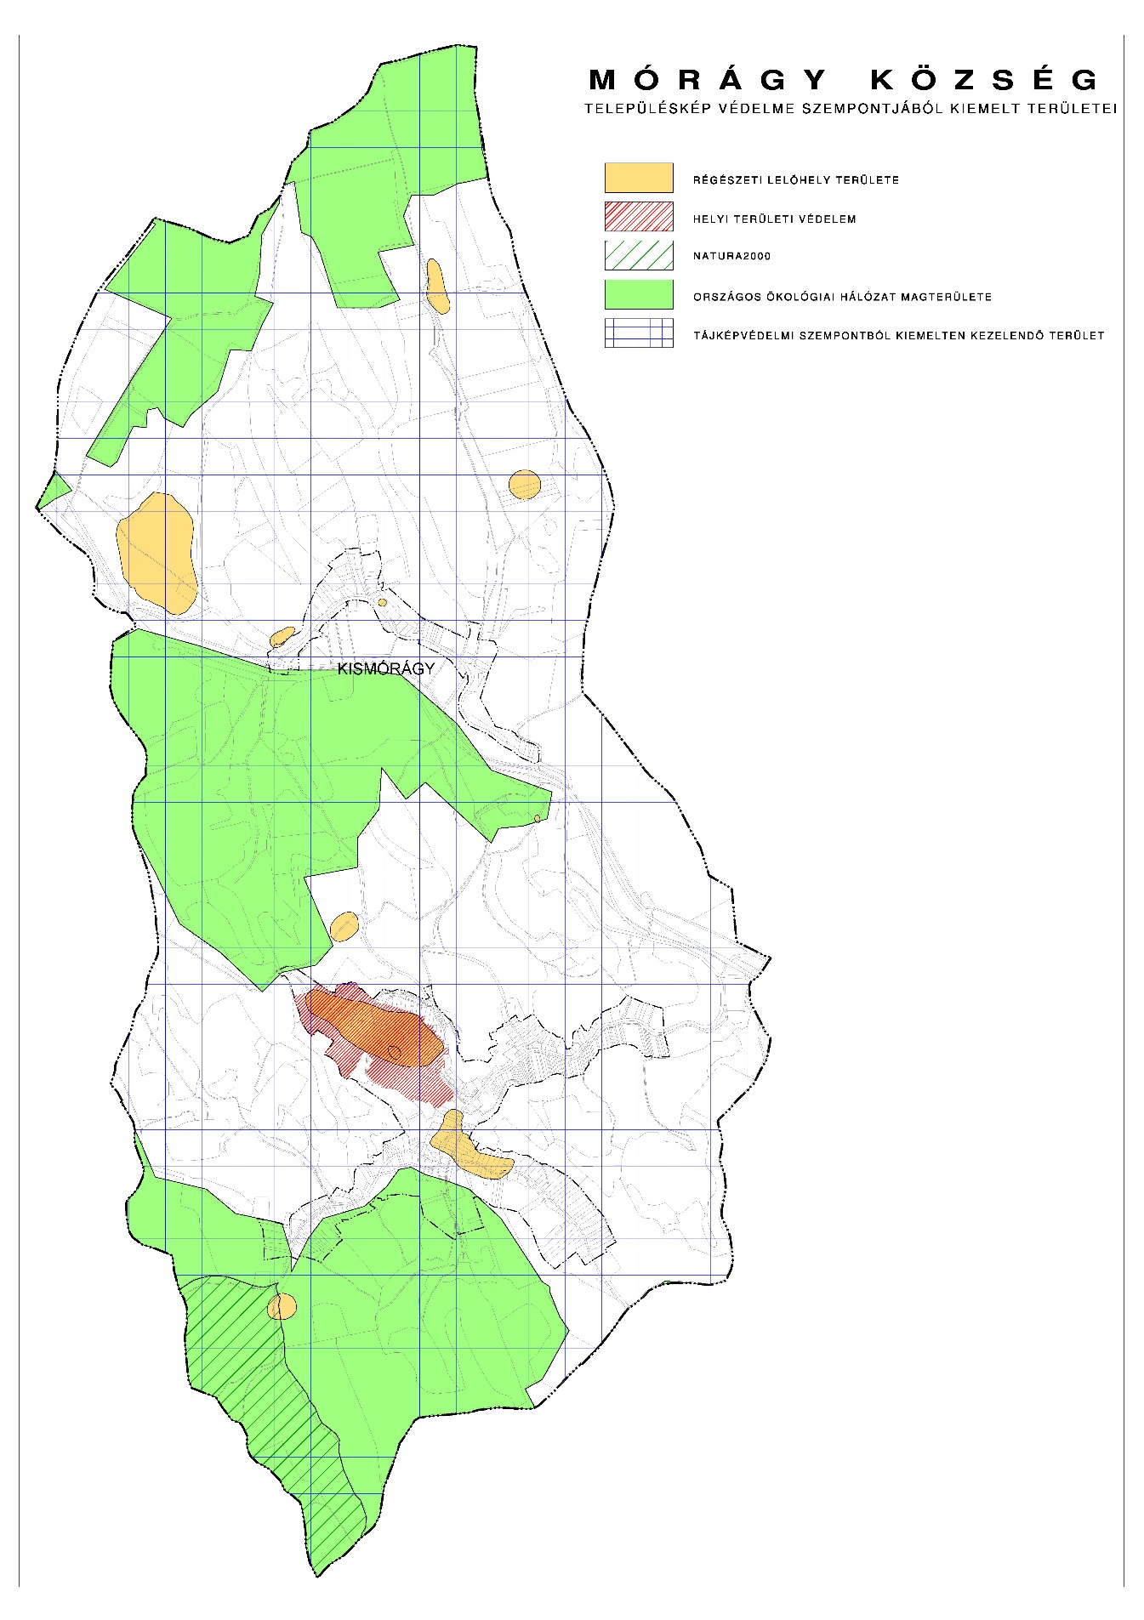

- melléklet a …/2017. (…) önkormányzati rendelethez

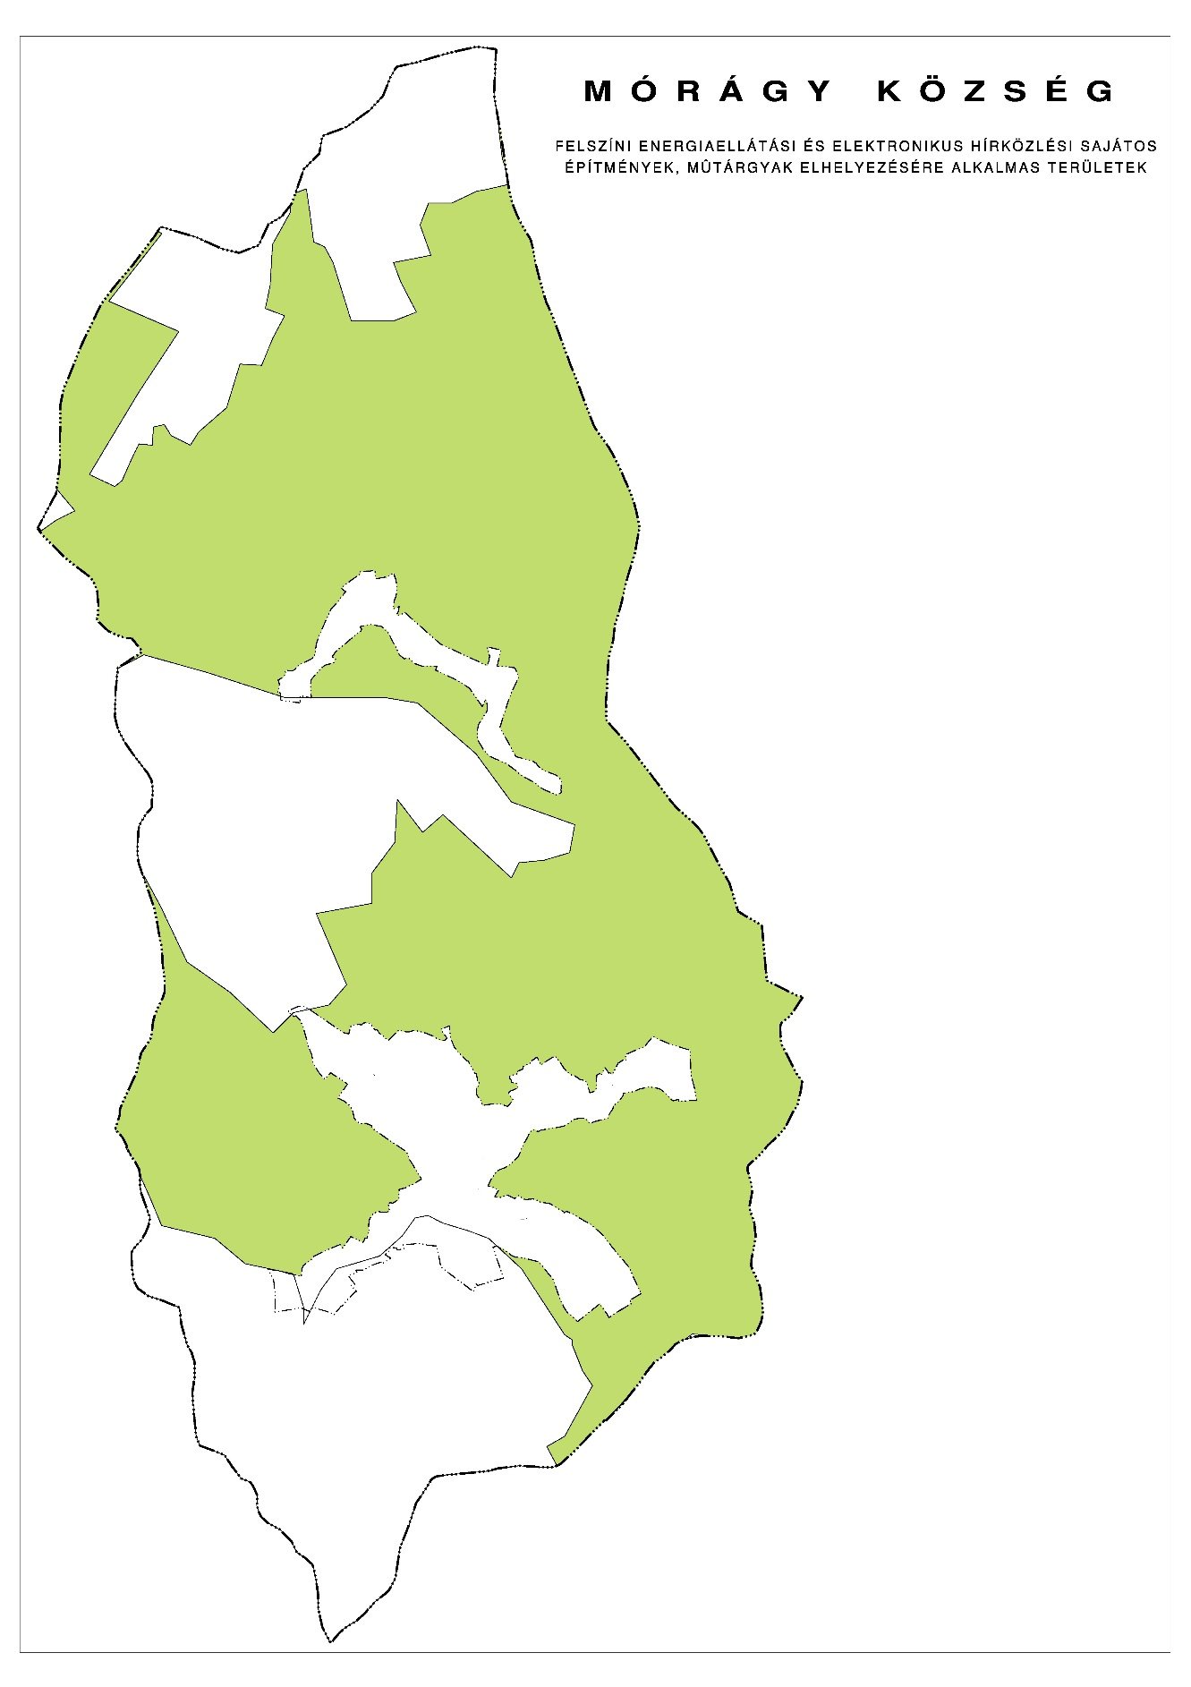
A felszíni energiaellátási és elektronikus hírközlési sajátos építmények, műtárgyak elhelyezésére alkalmas területek térképi ábrázolása

- melléklet a …/2017. (…) önkormányzati rendelethez

NYOMTATVÁNY
településképi véleményezési eljárás kérelmezéséhez

építtető vagy kérelmező neve:
építtető vagy kérelmező lakcíme: (szervezet esetén székhelye)
tervezett és véleményezésre kért építési tevékenység:
a tervezett építési tevékenység helye és a telek helyrajzi száma:
a tervezett építési tevékenység tárgya és rövid leírása:
felelős tervező neve:
tervezési jogosultság száma:
tervező értesítési címe, telefonszáma, email címe:
ÉTDR azonosító:
a tervezett építési tevékenységgel kapcsolatos előzmények:
amennyiben a tervezés szerzői jogot érinti, úgy a korábbi tervező neve:

(dátum) (aláírás)

- melléklet a …/2017. (…) önkormányzati rendelethez
NYOMTATVÁNY
településképi bejelentési eljáráshoz

bejelentő neve, telefonszáma:
bejelentő lakcíme: (szervezet esetén székhelye)
tervezett tevékenység:
a tervezett tevékenység helye és a telek helyrajzi száma:
a tevékenység elvégzésének tervezett időtartama:
tervezett kezdete és befejezése)
felelős tervező neve:
tervezési jogosultság száma:
tervező értesítési címe, telefonszáma, email címe:
a bejelentéssel kapcsolatos előzmények:
amennyiben a tervezés szerzői jogot érinti, úgy a korábbi tervező neve:
beadott dokumentációrészek megnevezése:  (a kérelem tárgyának megfelelően) | - műszaki leírás, a telepítésről és az építészeti kialakításról  - helyszínrajz a szomszédos építmények és a terepviszonyok feltüntetésével  - alaprajz  - homlokzat  - utcaképi vázlat  - színterv  - látványterv  - egyéb:

(dátum) (aláírás)

Függelék a ……./2017. önkormányzati rendelethez

Értékleltár

